Bijlage Logboek Concept Ontwikkelen

Inhoud

1. Van Gogh 2

2. Concept ontwikkeling 30/09/2015 4

3. Begrippenanalyse 6

4. Waarheid als een koe 25

5. Woorden Lijstjes 31

6. Bronnenonderzoek 34

7. Publicatietekst 39

8. Experiment 40

9. Script 41

# Van Gogh

Amandelbloesem, Saint-Rémy-de-Provence, februari 1890  
Vincent van Gogh (1853 - 1890) olieverf op doek, 73.3 cm x 92.4 cm  
Van Gogh Museum, Amsterdam (Vincent van Gogh Stichting)

Van Gogh is meteen begonnen met schilderen van dit schilderij nadat hij te horen kreeg dat zijn broer een zoon had gekregen. Dit schilderij wilde hij geven als cadeau. Het staat symbool voor het jonge leven.

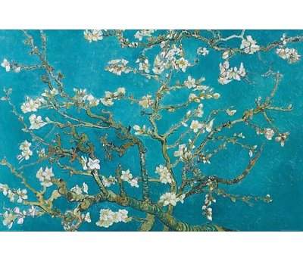

Begin vorig jaar ben ik samen met mijn moeder naar het Van Gogh museum geweest. Daar stuitte, ik tijdens het kijken van de verschillende werken, op dit schilderij. Het trok mijn oog en wist mij meteen te boeien. Het kleurgebruik en de manier waarom de schilder zijn penseel heeft neer getoetst, sprak mij aan. Ik was er zo door verrast dat ik bij de giftshop nog stond te kijken voor een replica, maar deze toch niet kocht. Uiteindelijk kreeg ik deze voor mijn verjaardag en hangt het nu boven mijn bed.

Dit schilderij kan ik ook koppelen aan mijzelf. Wat mij als eerste te binnen schiet zijn alle schilderstechnieken die hij heeft gebruikt. Zelf ben ik decoratie en restauratie schilder, dus ik betrek dit soort informatie erg op mezelf.

De bloesem die hij heeft geschilderd, bloeit al wanneer het nog koud is. Ikzelf kan mij daar aan refereren. Ik ben een doorzetter, ook in moeilijke tijden.

Het schilderij bevat ook veel contrasten. Het heeft de koude kleuren van de lucht en de warme kleuren van de bloesem. Ik kan soms heel hard en koud zijn, een muur optrekken tegenover de buitenwereld, daar tegenover ben ik ook heel zorgzaam en open, ik kan mij goed inleven in mensen en weet ze gerust te stellen.

Dit hele schilderij, met zijn goede en slechte kanten, voelt af, in harmonie. Zelf begin ik mij steeds meer te beseffen dat dit ook geldt voor mijn karakter. Ik heb ook mijn goede en slechte eigenschappen, maar in het geheel is dat juist iets wat er nodig is om harmonie te creëren.

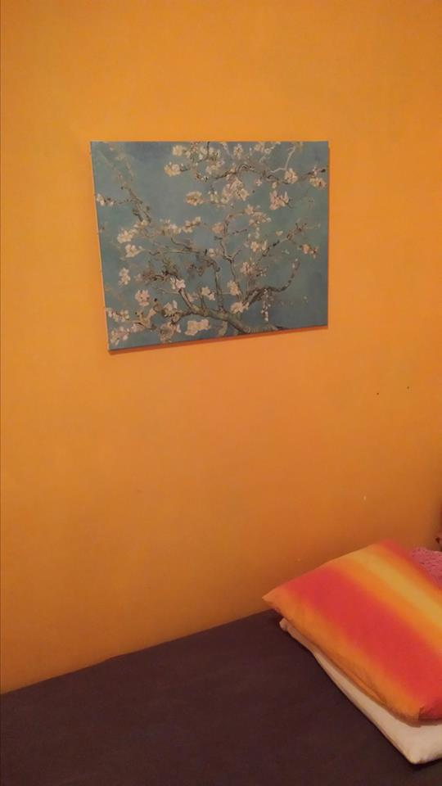

*De replica boven mijn bed.*

Opdracht performance:

Een disharmonische performance over mijn slechte/mindere kwaliteiten.

System of a down; Question.

# Concept ontwikkeling 30/09/2015

Concept maken van drie willekeurige woorden.

Mijn woorden voor dit concept waren; Symfonie, Traditie en Mime.

Ik ben daarna per woord gaan nadenken, wat komt daarbij het eerste in mij op. De volgende woorden koppelde ik aan elkaar;

* Mime; wit, gezichtsuitdrukking, mr bean, geen woorden gebruiken.
* Symfonie; orkest, instrumenten, muziek, tonen.
* Traditie; herhaling, thema, traditionele kleding.

Hierna ben ik gaan kijken of ik met deze drie ingevingen op een concept kon komen die de drie woorden allemaal omvatten. De volgende ideeën kwamen daarna bij mij op;

* Een witte gitaar met Arabische teksten erop.
* Een performance zonder iets te zeggen, waarbij je bij elke beweging een andere toon hoort.
* Een schilderij van een vrouw in traditionele kleding, met tape op haar mond en grote oren.

Om uit mijn confortzone te stappen vielen de gitaar en het schilderij af. Dit vanwege het schilderen dat ik in het dagelijks leven ook al doe. De performance vond ik ook niet sterk genoeg.

Ik heb besloten door te gaan met thema drie, de vrouw in traditionele kleding. Dit vanwege dat dit een heel sterk thema is.

Met het programma Paint (wat ik niet vaak gebruik) ben ik aan de slag gegaan, met het beeld in mijn hoofd. Hier de afbeelding waarbij ik het gevoel had, dat dit echt iets vertelde;

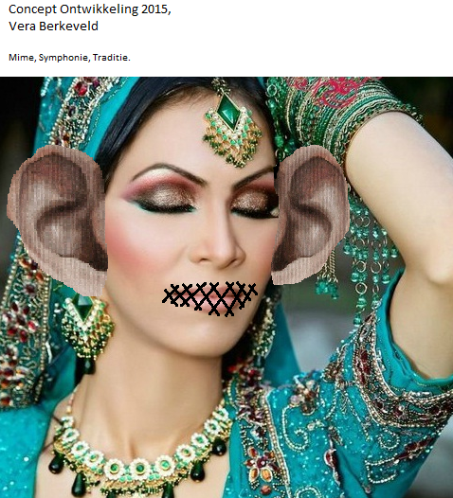

Het doel van dit concept is, om een maatschappijlijken boodschap uit te dragen.

Veel vrouwen in oosterse landen leven nog volgends oude tradities. Ze moeten zich daarbij heel erg aanpassen en vooral doen wat hun man, of de regering hen opdraagt.

Dit beeld dat ik heb gemaakt verwoord de kwelling, die de vrouwen elke dag moeten doormaken.

De mond dichtgesnoerd, omdat ze niets te zeggen hebben. De ogen gesloten omdat ze niet durven te hopen op een betere toekomst, of niet weten wat hen te wachten zal staan. De oren uitvergroot, omdat deze vrouwen moeten luisteren naar andere die hen dingen opleggen.

# Begrippenanalyse

Tijdens de cursus concept ontwikkelen ga ik een concept voor een thema ontwikkelen. Ik mijn geval is het thema; je bent een product.

Hier zocht ik een paar begrippen bij, die het thema versterkte. De volgende drie belangrijke begrippen kwamen daarbij naar voren;

* Participatie
* Zelfbeeld
* Kloon

Om deze begrippen zo juist mogelijk te begrijpen en gebruiken, onderzocht ik deze in verschillende bronnen. Eerst in de woordenboeken, daarna toepast in kunstvormen.

***Participatie***

**Eigen mening;**

Bij participatie denk ik aan het meedoen met iets of je aansluiten bij een bepaalde groep. Je kunt dit uit jezelf doen, maar ook in het hokje door andere worden geplaatst. Zoals dat je bij een bepaalde groep behoort, omdat je je zo kleed.

Het begrip participatie heeft waarschijnlijk ook te maken met het begrip emancipatie (het streven naar een volwaardige plaats in de samenleving vanuit een achtergestelde positie).

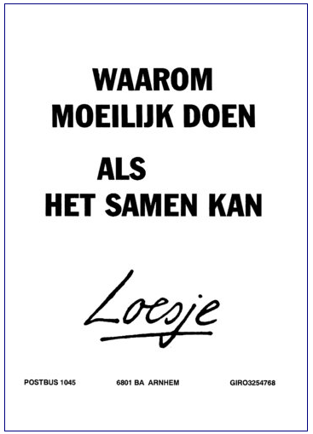

*http://www.loesje.nl/*

**Voor de hand liggende bronnen;**

*Wikipedia*

‘’Participatie betekent actieve deelname. Het is afgeleid van de Latijnse woorden pars (deel) en cipere (nemen). Wanneer over participatie wordt gesproken, is er altijd sprake van een subject en een object, ook als dat niet expliciet wordt gemaakt: een persoon of een groep die deelneemt (het subject) en datgene waaraan zij deelnemen (het object). Participatie kan in beginsel betrekking hebben op allerlei subjecten (bijvoorbeeld jongeren, burgers, vrouwen) en op allerlei objecten (bijvoorbeeld politiek, arbeid, kunst). Typische verschijningsvormen van het concept participatie zijn "arbeidsparticipatie" (deelname van een bepaalde groep aan de arbeidsmarkt) en "sociaal-culturele participatie" (deelname van een bepaalde groep aan sociaal-culturele activiteiten).’’

*vanDale*

par·ti·ci·pa·tie (de; v; meervoud: participaties)

1. Het hebben van aandeel in iets; deelname.

*Woorden.org*

[Participatie](http://www.woorden.org/woord/participatie)

De participatie zelfst.naamw. (v.) Uitspraak:   [pɑrtisi'pa(t)si] Verbuigingen:   participatie|s (meerv.)actieve, zelfgekozen deelname.

Voorbeeld: `Jouw participatie is niet gewenst.`

**Bronnen uit de kust;**

*Meedoen is de kunst*

De helft van alle Nederlanders houdt zich in de vrije tijd bezig met allerlei vormen van actieve cultuurparticipatie. Kinderen volgen muziek- of breakdanslessen, hun ouders zingen in een koor of werken als vrijwilliger mee aan archeologische opgravingen terwijl hun grootouders hun memoires schrijven. Actieve cultuurparticipatie is overal te vinden – het vormt de voedingsbodem van ons culturele leven. Voor jonge mensen gaat cultuurparticipatie om activiteiten die vormend zijn voor hun identiteit. Zij ontwikkelen er creatieve competenties mee die van belang zijn in hun latere werkzame leven. Volwassenen nemen deel om zich te ontspannen of hun vaardigheden te verbeteren. Ouderen genieten ervan omdat het hun leven (nieuwe) betekenis geeft of omdat zij er sociale contacten mee opbouwen. De minister zegt geheel terecht in haar adviesaanvraag: “als we willen bevorderen dat creativiteit en identiteit ontwikkeld worden, dan moeten we zorgen dat iedere Nederlander de mogelijkheid heeft om zich cultureel te ontplooien.”

Bron; <http://www.cultuur.nl/upload/documents/adviezen/Meedoen_is_de_kunst-def.pdf>

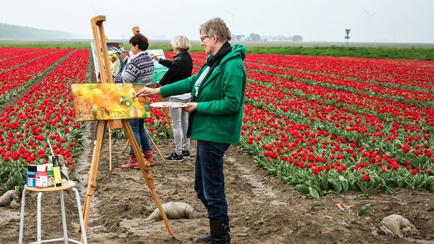

*http://www.flevopost.nl/uit/evenementen/402729/meedoen-is-de-kunst-tijdens-open-lesweek-meerpaal.html*

*Participatie en cultuur*

In 2007 vraagt de wethouder van Participatie en Cultuur de Rotterdamse Raad voor Kunst en Cultuur advies over de wijze waarop kunst en cultuur een bijdrage kan leveren aan participatie. Ook vraagt de wethouder om inzicht in de deelname van Rotterdammers aan kunst en cultuur.

De Raad vraagt zich eerst af hoe het cultuurbeleid en participatiebeleid zich tot elkaar verhouden. Kan cultuur een instrument zijn voor participatiebevordering? Vervolgens inventariseert de Raad op welke manier cultuur kan worden ingezet. Vervolgens brengt de Raad de spreiding van kunst en cultuur in Rotterdam in kaart en onderzoekt de rol van cultuureducatie.  
De Raad doet een groot aantal aanbevelingen, onder andere  over een grotere rol van vrijwilligers in de cultuursector, een stevige amateurkunstoefening in Rotterdam en een intensivering van cultuureducatie. Cultuureducatie is volgens de Raad één van de belangrijkste instrumenten voor cultuurparticipatie. Het stimuleert Rotterdammers om deel te nemen aan kunst en cultuur én om actief te participeren in de samenleving.

Bron; <http://www.rrkc.nl/advies_item/participatie-en-cultuur/>

*RRKCRRKC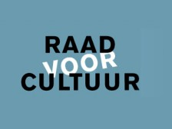RRKC 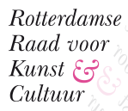*

*http://www.rrkc.nl/*

*Hoe organiseer je participatie van onderuit?*

Steeds meer burgers, klanten, werknemers, consumenten… organiseren zich buiten de klassieke overlegkanalen. Van onderuit laten ze hun stem horen, en willen ze beleid of organisatie mee beïnvloeden.

Hoe ga je als ambtenaar, beleidsmaker of ondernemer constructief om met deze nieuwe maatschappelijke trend? Op welke manier kan je als burger of middenveldorganisatie via participatie onze democratie helpen voeden? Wat zijn belangrijke aandachtspunten bij het organiseren van participatie van onderuit? En wat maakt deze bottom-up benadering net zo verrijkend?

Bron; http://www.ademloos.be/nieuws/ontdek-hoe-je-met-bottom-participatie-m%C3%A9%C3%A9r-bereikt?page=5

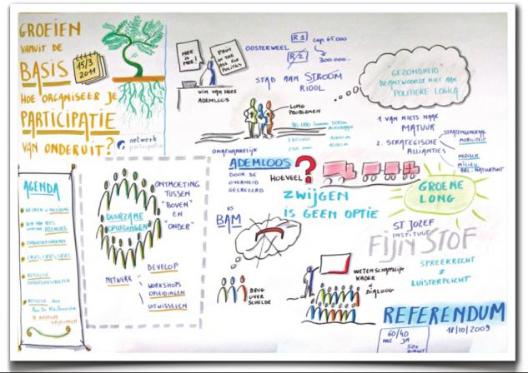

**Een wetenschappelijke bron die buiten de fascinatie valt;**

*Participatie in het onderwijs*

Participatie in het onderwijs gaat over ‘onderzoek met en door leerlingen’ in het basisonderwijs, het voortgezet onderwijs en het middelbaar beroepsonderwijs. Het betreft onderzoek naar de visies die zij hebben op aspecten van hun leefwereld binnen, maar ook buiten de school of opleiding, zoals musea en bibliotheken. Het doel hiervan is hen te betrekken bij het begrijpen en vormgeven van omgevingen waarin zij leren. Dat gebeurt door hen daar zelf systematisch informatie over te laten verzamelen op basis waarvan zij aanbevelingen ter verbetering kunnen doen.

Bron; https://www.boomlemma.nl/kernproduct/295/Participatie-in-het-onderwijs

Bron; https://www.facebook.com/leerlingenalsmedeonderzoekers

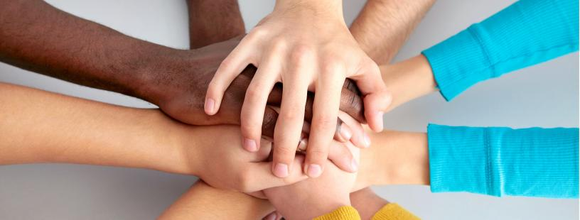

*http://www.oberon.eu/ons-portfolio/item/sociale-competentie-en-participatie-in-beeld-primair-onderwijs.html*

***Zelfbeeld***

**Eigen mening;**

Bij zelfbeeld denk ik aan de manier waarop iemand naar zichzelf kijkt en zich zelf ziet. Aan de hand daarvan maakt hij/zij inschattingen en keuzes

Je zou het zelfkennis kunnen noemen. Daarbij moet je denken dat je je zwakke en sterke kanten kent. Hoe jouw persoonlijke beweegredenen in elkaar steken.

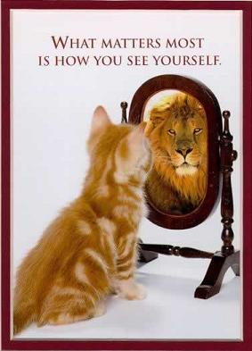

*http://www.psycho-educatie-autisme.nl/index.php/psycho-educatie/zelfbeeld*

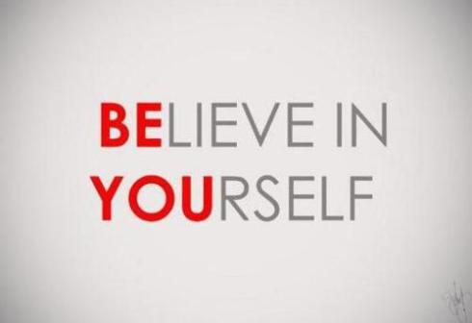

*http://fitvoorhetleven.com/tag/zelfbeeld/*

**Voor de handliggende bronnen;**

*Wikipedia*

Identiteit is de eenheid van wezen, volkomen overeenstemming en persoonsgelijkheid. Het beeld dat iemand van zichzelf heeft wordt zelfbeeld of zelfconcept genoemd.

Er zijn verschillende soorten van het begrip identiteit te onderscheiden, zoals [persoonlijke](https://nl.wikipedia.org/wiki/Persoonlijkheid), [genetische](https://nl.wikipedia.org/w/index.php?title=Genetische_identiteit&action=edit&redlink=1), [sociale](https://nl.wikipedia.org/wiki/Sociale_identiteit), [culturele](https://nl.wikipedia.org/w/index.php?title=Culturele_identiteit&action=edit&redlink=1) en [nationale identiteit](https://nl.wikipedia.org/wiki/Nationale_identiteit).

*vanDale*

zelf·beeld (het; o)

1. Beeld dat iemand van zichzelf heeft

*Woorden.org*

[Zelfbeeld](http://www.woorden.org/woord/zelfbeeld)

Zelfbeeld zelfst.naamw. de dunk die men van zichzelf heeft.

Voorbeeld: `Door die gebeurtenis liep zijn zelfbeeld een flinke deuk op.’

**Bronnen uit de kunst;**

*Muziek maken vergroot je zelfbeeld*

‘’Het is belangrijk dat kinderen kennis maken met muziek’’, zegt Gardner. ,,Ik denk dat de meerwaarde van muziek heel groot is. Muziek is emotie. Het is goed voor de motoriek. Kinderen leren erdoor luisteren en samenwerken. Ze leren het verschil tussen hard en zacht en ze leren op elkaar te wachten. En last but not least; muziek maken is plezier hebben en het is goed voor het zelfvertrouwen. Het zelfbeeld van kinderen wordt enorm vergroot als ze op een podium voor een zaal met mensen moeten staan.’’

Bron; <http://www.noordhollandsdagblad.nl/stadstreek/waterland/article15530203.ece>

## http://www.noordhollandsdagblad.nl/profile/uwkrantenid_nl_blog_id_index_php_idpage_user_6040355f56aeb26d723e3011a615e27d/article15530193.ece/82628/ALTERNATES/w600/muziekles.jpg

*http://www.noordhollandsdagblad.nl/stadstreek/waterland/article15530203.ece*

*Mens van inzicht*

Bij velen niet echt populair. Waarom? Omdat men er zo vaak weer op terugkomt. Of dat we het hier nu hebben over stoppen met roken, alcohol drinken, porno. Vergeet waar je mee wil stoppen. Niet dat je er niet mee kunt of mag stoppen. Kunnen we vergeten het beeld dat we hebben van onszelf? Zodat iedere meetlat verdwijnt op die manier, wat we moeten en niet moeten, volgens dat zelfbeeld.

Het is een kunst om volledig in vrijheid jezelf in alles gade te slaan zonder daarbij te vervallen in: ‘ik en dat wat ik waarneem’, want dan zit je in dualiteit. Kun je volledig gevoelig blijven voor wat is?

Als we werkelijk in wezen ergens vanaf willen zal dat ook gaan, daar hoef je niet bang voor te zijn. Maar dan moet je ook stoppen om alles goed te praten.

Verandering betekent dat je in alle vrijheid een deur opent zonder dat bewust te zijn: ‘ik en dat wat ik wil.’

Bron; <http://demensvaninzicht.nl/tag/zelfbeeld/>

*Negatief Zelfbeeld*

*Ik kijk in de spiegel,  
en zie mijzelf staan  
  
een onzekere vrouw,  
met groter vallende kleding aan.  
  
Altijd lachend, gezelligmakend  
  
Vrolijk en spontaan  
  
Maar ergens heel diep van binnen,  
rolt daar een traan.  
  
Een knijpend gevoel  
van onzekerheid en pijn.  
  
Kon ik maar weer eens,  
de oude "ik" zijn.  
  
Ooit komt er weer een dag  
dat ik me weer zeker voelen mag.  
  
En als de dag daar is gekomen  
en het zekere gevoel weer bezit van mij heeft genomen  
  
Kijk ik terug op dit gedicht  
met een brede lach op mijn gezicht.*

*Bron; http://www.1001gedichten.nl/gedichten/32595/negatief_zelfbeeld/*

**Een wetenschappelijke bron die buiten de fascinatie valt;**

*Samenwerken voor de zelfkennis*

Mensen die samenwerken, brengen het er beter vanaf.

Samenwerken lukt veel beter als je inzicht hebt in wat er in het hoofd van anderen omgaat.

We leggen het wel uit, maar weten niet wat er werkelijk in ons hoofd gebeurt.

En we kijken meer naar anderen dan naar onszelf.

Veel onderzoek toont aan dat we beter zijn in het verklaren van het gedrag van anderen dan in het uitleggen van onze eigen daden.

Zelfkennis is sociaal.

Bron; https://decorrespondent.nl/3192/Geen-diersoort-is-zo-inlevend-als-wij-en-dat-heeft-ons-zo-ver-gebracht/364664173104-de19e945

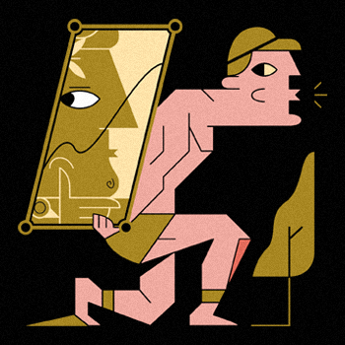

*Illustratie: Maus Bullhorst*

***Kloon***

**Eigen mening;**

Bij een kloon denk ik aan iets of iemand die precies hetzelfde is (gemaakt) als iets/iemand anders. Alles is precies gelijk, in vergelijking met elkaar.

Een natuurlijk voorbeeld is de tweeling. Tegenwoordig kan het ook gemanipuleerd.

Klonen is een kunstmatige wijze van reproductie, waarbij een identieke kopie van een organisme wordt geproduceerd.

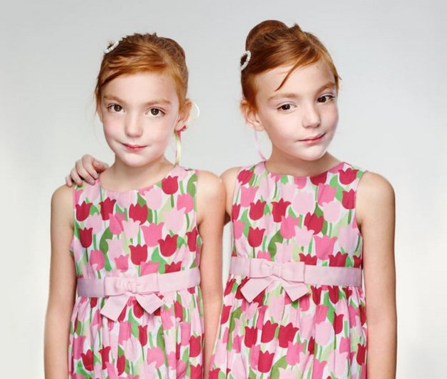

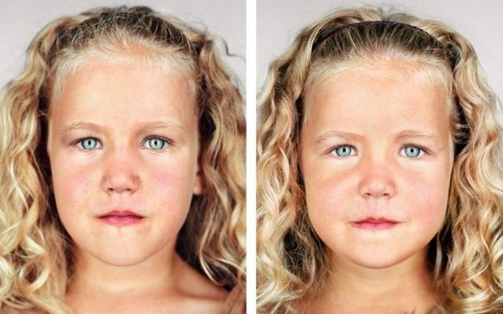

*http://www.bytez.nl/eeneiige-tweelingen-en-hun-subtiele-verschillen/*

**Voor de hand liggende bronnen;**

*Wikipedia*

Kloon

Een kloon is een min of meer identiek duplicaat van iets en komt voor in de volgende betekenissen;

* [Klonen (biologie)](https://nl.wikipedia.org/wiki/Klonen_(biologie)) is het proces om genetisch gelijke organismen te maken.
* Een [kloon (computer)](https://nl.wikipedia.org/wiki/Kloon_(computer)) is historisch een computer die de oorspronkelijke [IBM Personal Computer](https://nl.wikipedia.org/wiki/IBM_Personal_Computer) emuleert.
* [Klonen (software)](https://nl.wikipedia.org/wiki/Klonen_(software)) is het maken van een identieke kopie van een [harde schijf](https://nl.wikipedia.org/wiki/Harde_schijf).
* [Kloon (internet)](https://nl.wikipedia.org/wiki/Kloon_(internet)), een benaming voor het actief zijn onder verschillende namen op een internetsite.

*vanDale*

klo·nen (kloonde, heeft gekloond)

1. Een kloon maken van

kloon (de; m; meervoud: klonen)

1. (biologie) genetisch identieke nakomeling, ontstaan zonder geslachtelijke voortplanting
2. (techniek) nabootsing

*Woorden.org*

Kloon

Kloon zelfst.naamw. dierkunde een levend wezen dat een exacte genetische kopie is van een ander wezen.

Voorbeeld: `Het schaap Dolly is één van de bekendste klonen.

`techniek een imitatie van een model’

**Bronnen uit de kunst;**

*Muzikant klonen?*

De Canadese tandarts Michael Zuk kocht twee jaar geleden een kies die van John Lennon is geweest en heeft nu plannen de ex-Beatle te klonen. Zuk hoopt dna uit de rottende kies van Lennon te kunnen onttrekken, zo laat de tandarts [weten](http://www.prweb.com/releases/2013/8/prweb11030348.htm). Hij heeft zelfs een [website](http://www.johnlennontooth.com/) opgezet voor zijn project.

"Terwijl wetenschappers proberen om een mammoetkloon te maken, moet het met dezelfde technologie mogelijk zijn om een menselijke kloon te maken", denkt Zuk.

De tandarts heeft Amerikaanse wetenschappers bereid gevonden een poging te wagen om het dna van Lennon veilig te stellen, alhoewel de kies in fragiele staat verkeert. Dna uit tanden wordt al jaren gebruikt bij forensisch onderzoek en kan decennia na iemands dood nog geëxtraheerd worden.

Lennon gaf de getrokken kies midden jaren 60 aan zijn huishoudster. Zij gaf hem aan haar dochter, die fan was van The Beatles. De familie verkocht de tand twee jaar geleden voor circa 25.000 euro. De zus van Michael Zuk verwerkte een fragment van de kies in 2012 in een beeld van John Lennon.

Bron; <http://www.nu.nl/muziek/3556091/eigenaar-tand-john-lennon-wil-muzikant-klonen.html>

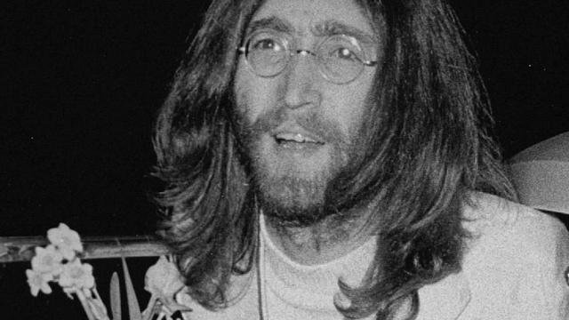

*http://www.nu.nl/muziek/3556091/eigenaar-tand-john-lennon-wil-muzikant-klonen.html*

*Klonen in de kunst*

Maria Kulikovskaya is een van de kunstenaars die dit jaar deelnam aan het Gogol Festival. Maria creëert beelden van haarzelf. De beelden vormen een werkelijke reflectie, het zijn gipsen replicas van haar lichaam, zonder opsmuk en zonder de vervormingen, die voortspruiten uit de verbeelding. Geïnspireerd door het beroemde terracotta leger van Keizer Qin Shyhuandi, produceerde ze voor het festival een leger van 20 klonen, waar ze onafgebroken, dag en nacht aan heeft gewerkt. In het productieproces kan een zekere deformatie van het lichaam optreden. Zo ontstaat er een dialoog tussen de kunstenaar en de kijker, een spel van

Bron; http://www.picozone.nl/uploads/24743/pico/31967/PICO_31967_klonen.pdf

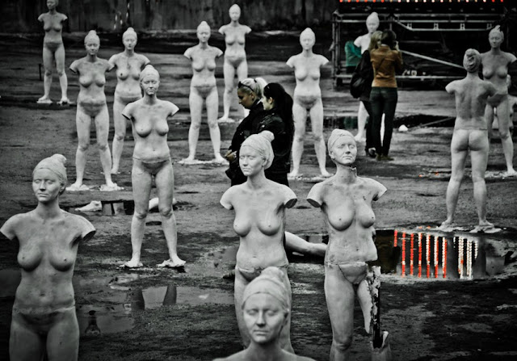

*http://kievconnexions.blogspot.nl/2011/02/gogol-festival-2010-een-leger-van.html*

*Alter ego's en klonen in de hedendaagse kunst*

|  |
| --- |
| Werk van gerenommeerde Nederlandse en buitenlandse hedendaagse kunstenaars is te zien in de internationale tentoonstelling ‘Alias & Alibi’ die het Fries Museum presenteert. Centraal in ‘Alias & Alibi’ staat het gebruik van alter ego’s en klonen in de hedendaagse kunst. In installaties, video’s, films en videoclips en op foto’s, tekeningen en op websites voeren verschillende kunstenaars hun ‘andere ik’ op. Dat kan een stripfiguur zijn, de vader of moeder, een beroemde persoonlijkheid, een filmster maar ook een alledaags uitziend persoon. Soms neemt het alter ego de vorm aan van een kloon, een complete kopie van iemand. |

Een bijzondere vorm van het alter ego is de kloon. In ‘Alias & Alibi’ is te zien hoe kunstenaars zichzelf dupliceren. Soms zijn deze klonen ook kopieën van één persoonlijkheid. Een kloon kan ook een andere persoonlijkheid krijgen, vergelijkbaar met een tweelingzus of -broer. Op die manier kan een kunstenaar verschillende alter ego’s van zichzelf tegelijk laten zien.

Bron; http://www.galeries.nl/mnexpo.asp?exponr=19398

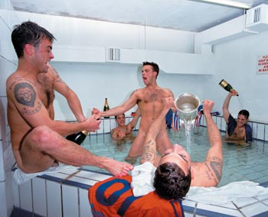

*http://www.fashionscene.nl/inspiratie/161361/kunstenaars-tonen-alter-ego*

**Een wetenschappelijke bron die buiten de fascinatie valt;**

*Soorten klonen*

Reproductief kloneren

Kloneren om nieuwe individuen te maken, heet reproductief kloneren. Bij dieren gaat het meestal om kerntransplantatie, waarbij in het laboratorium de [diploide](http://www.allesoverdna.nl/woordenboek/diploid.html) [celkern](http://www.allesoverdna.nl/woordenboek/celkern.html) van een volwassen [cel](http://www.allesoverdna.nl/woordenboek/cel.html) van de ouder getransplanteerd wordt in een lege eicel. De eicel groeit in een draagmoeder uit tot een nieuw individu dat genetisch identiek is aan de ouder. Kloneren bij mensen is nog nooit gelukt.

Therapeutisch kloneren

Uit cellen van een patiënt kan via kloneren een embryo worden gemaakt. Met stamcellen uit dat embryo kunnen celtypen of weefsels gekweekt worden die de patiënt nodig heeft. Doordat zulke cellen genetisch identiek zijn aan de lichaamscellen van de patiënt, vormt afstoting geen probleem bij transplantatie.

Bron; http://www.allesoverdna.nl/woordenboek/kloneren.html

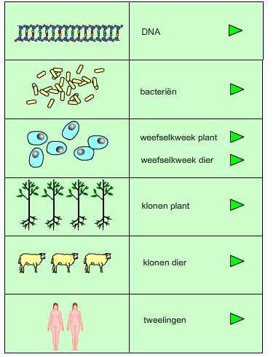

*http://www.allesoverdna.nl/woordenboek/kloneren.html*

# Waarheid als een koe

~~Als ik iets gratis krijg, koppel ik het niet aan dat ze geld aan mij verdienen. Terwijl..~~

~~Als ik mijn gegevens deel, heb ik wel het gevoel dat ze hier iets mee gaan doen.~~

* Onbewust doe jij met je daden en keuzes meer dan je denkt.

~~Als je iets gratis krijgt koppel je dit dan aan geld verdienen?~~

* Klonen, participatie, zelfkennis.
* Participatie veroorzaakt klonen
* De mens is een product, wat je koopt is een asseccoire.

Vragen bij fascinatie;

* Wat is er uniek aan jou?
* Ben jij als mens iets waard?
* Is menselijkheid te coachen?
* Zou klonen iets legaals moeten zijn?
* Zijn wij belangrijker dan een ander?
* Is ons zelfbeeld wel juist?
* Zien wij door de bomen het bos niet meer?

**Concept Marionetten**

Marionetten met drie personen die hem besturen. De mens kan niet zijn eigen beslissingen nemen. Dit wordt opgevoerd frontaal voor het publiek. De personen bovenin trekken steeds aan het touw van de marionetten, deze moet zich dus voegen naar wat er boven besloten wordt door de drie personen. Deze voeren een discussie over bepaalde keuzes die de mens moet maken. Ze nemen een beslissing, waarna ze aan het touw trekken.

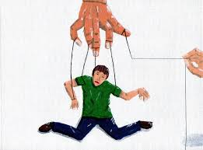

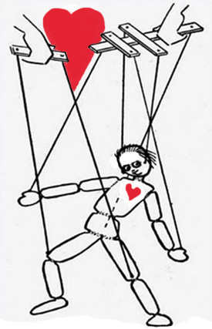

**Concept Het leven als fabriek**

Het leven is als een fabriek. Ben je anders of kun je niet meekomen dan ben je defect. Je moet leren en daarna werken. Met de stroom mee gaan.

Je ziet een lopende band. Een met kinderen, een met tieners, een met volwassenen en een met oudere. Binnen deze verschillende levensfases, wordt er steeds iemand uitgepikt die defect is.

Bij de kinderen is dat het kind dat niet goed kan sporten. Bij de tieners is dat een tiener die zich anders kleed. Bij de volwassenen is dat iemand die geen werk heeft. Bij de oudere is dat iemand die geen gezin heeft.

Dit zijn vier opvolgende.

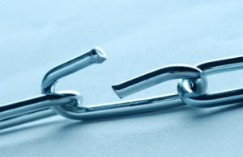

**Concept De mens als lopende machine**

Mensen als een lopende machine. Elk mens is een onderdeel. Wanneer een onderdeel stuk gaat wordt het vervangen door een ander mens. De dood en het leven dus.

De machine loopt altijd door. Een filmpje die wordt gemaakt, die zo is geknipt, dat de machine door kan lopen. Zo kun je deze tonen op bijvoorbeeld een festival en kan men er naar kijken, komen en gaan. Het blijft zich herhalen.

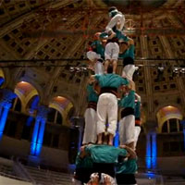

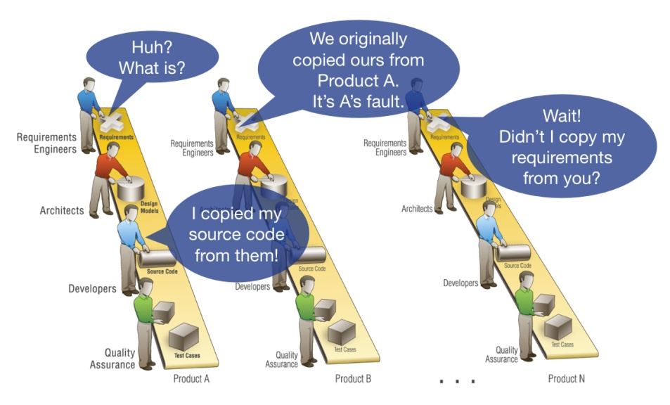

**Concept Vrouw als fabriek**

We zien hier een vrouwengroep bij elkaar. Elke minuut gaat er een vrouw weg en komt dan weer terug met een dikke buik. Wanneer diezelfde vrouw weer weggaat, komt ze terug met een baby. Zo gaan de vrouwen omstebeurt weg en komen weer terug. Bij het eerste kind, komt de vrouw weer met een tweede kind. Totdat alle vrouwen drie kinderen hebben. Dan dimt het licht.

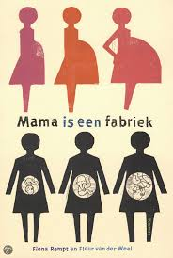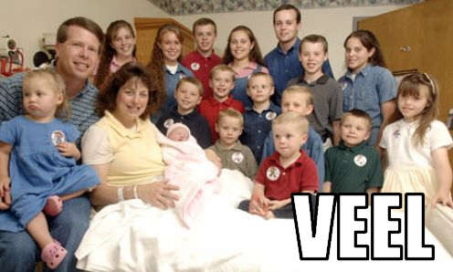

**Concept Hoorspel**

Mensen die praten, je hoort heel veel stemmen maar niks concreets. Soms hoor je een woord harder, die versta je dan wel. Zoals, manager, de oppas, boodschappen doen, afwassen, werken, opstaan, koffie ect. Alles wat het dagelijks leven in Nederland inhoudt. Het begint langzaam en zacht, het zwelt daarna steeds meer aan en de woorden worden steeds harder gezegd.

Dit wordt ik een ruimte afgespeeld die heel klein is. Het komt uit een ouderwetse radio, die wat kraakt.

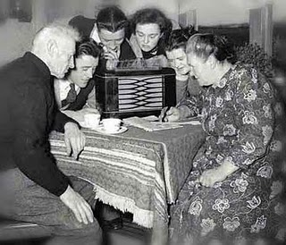

# Woorden Lijstjes

Noem 10 thema’s die me interesseren;

1. Spelletjes spelen
2. Schilderen
3. Gezelschap
4. Zwemmen
5. Films en series kijken
6. Culturen
7. Lezen
8. Cosplay
9. Vakantie
10. Psychologie

Zoek 60 thema’s op die je nog nooit hebt bestudeerd;

1. Roadie
2. Tourmanager
3. Kruidendokter
4. Renaissance muziek
5. Atleet
6. Bewegingstraining
7. Negativa
8. Mime
9. Tragedies
10. Zijde
11. Textielkunst
12. Fashion
13. Massaproduct
14. Menselijke schedel
15. Magie
16. Olifant
17. Circus
18. Acrobaat
19. Paard
20. Clown
21. Oxford
22. Volkslied
23. Tijd
24. Vandaag
25. Manen
26. Nerveus
27. Jazzdans
28. Tango
29. Sociale dans
30. Beethoven
31. Romantisch
32. Opera
33. Traditie
34. Ballet
35. Springstof
36. Choreografie
37. Beweging
38. Andere Hazes
39. Mick Jagger
40. Metro
41. Shows
42. Cuba
43. Kijken
44. Mondiaal perspectief
45. Spanning
46. Zingen
47. Militair
48. Polyfonie
49. Fotografie
50. Modern
51. Symfonie
52. Oudheid
53. Volume
54. Olie
55. Disco
56. Middeleeuwen
57. Catalogen
58. Momenten
59. Posters
60. Oor

Neem uit deze 70 woorden, 5 thema’s;

1. Mime
2. Massaproduct
3. Traditie
4. Springstof
5. Symfonie

Maak een concept van; Mime, Traditie en Symfonie

Noem 10 thema’s die je irriteren of waarvan je walgt;

1. Kou, vooral koude voeten
2. Mensen die hun afval niet opruimen
3. Oude mensen die vinden dat ze ergens recht op hebben
4. Rokers bij je eten
5. Mensen die uit de hoogte doen
6. Vieze wc’s
7. Mij ongemakkelijk voelen bij mensen
8. Blèrende kinderen
9. Moeilijk te lezen (door vakjargon of rare woorden) teksten moeten lezen
10. Zoet en hartig gecombineerd
11. Onverzorgde nagels
12. Maatschappelijke druk
13. Wachten op mensen die te laat zijn terwijl jij wel op tijd bent
14. Haar, andermans haarborstel

Thema om mee aan de slag te gaan voor mijn eindconcept;

Angst voor het onbekende

Wij zijn een massaproduct

Iedereen is hetzelfde, doet hetzelfde, wil hetzelfde (gekloond)

Overheerst door technologie

Groepsdruk (adolescentie)

Thema: Je bent een product!

Spin gemaakt voor dit thema, waar de volgende woorden uitkwamen;

* Onbenul
* Onbegrip
* Onverhulde participatie
* Onmenselijk
* Samen of alleen
* Europa en westerse economie
* Schulden
* Geld
* Gadget
* Technologie
* Media
* Keuzes
* Hoeveelheid
* Internet
* Groepsdruk
* Maatschappelijke druk
* Groepsproces
* Persoonlijke gegevens als product
* Gemakkelijk
* Rechten en plichten
* Zelfbeeld
* Zelfrespect
* Meelopers
* Bedrijven
* Overhalen
* Door duwen
* Niks bijzonders
* Gekloond
* Allemaal hetzelfde
* Asociaal
* Onpersoonlijk
* Nummer/ getal
* Maak proces
* Gebruik maken van

Woorden die mij werden gegeven naar aanleiding van de spullen die ik mee had genomen bij mijn fascinatie;

* Hygiëne
* Camping
* Pubertijd
* Kleine spulletjes
* Wiskunde
* Inhoud van een reistas
* Compact
* Veel details
* Veel verschillende spullen
* Oude spullen
* Levensverhaal
* Knutselen
* Verschillen in materiaal
* Veel plastic
* Richting

Wat mis je in deze verzameling; koekjes, nieuwe dingen erbij. Bijvoorbeeld nieuwste doekje van telcel. Meer met de tijd mee gaat.

# Bronnenonderzoek

***KUNST;***

Jij bent niet het product, jij bent de markt

In 1973 creëerden de kunstenaars Richard Serra en Carlotta Fay Schoolman een zes minuten lang durend videokunstwerk getiteld “Television delivers people”. In de video scrolt langzaam een tekst naar beneden waarin te lezen is hoe de televisie ons consumeert. Marketeers bepalen wat (doel)groepen van mensen voorgeschoteld krijgen. De kijkers zijn de controle over hun eigen kijkgedrag verloren en zijn het het product van de televisie geworden:“You are consumed. You are the product of television.”

Bron; <https://www.youtube.com/watch?v=LvZYwaQlJsg>

[Adbusters](https://www.adbusters.org/), een wereldwijd netwerk van kunstenaars, activisten, schrijvers, grappenmakers, studenten, docenten en ondernemers dat zich verzet tegen het consumentisme, publiceerde in 1999 een anti-commercial “The product is you”, dat voortborduurde op het kunstwerk van Richard Serra en Carlotta Fay Schoolman. In de video is te zien hoe een jongeman verzonken is in de beelden die de televisie hem voorschotelt. Langzaam draait het camerabeeld rondom de jongen heen. Uiteindelijk zoomt de camera in op de nek van de jongeman en ziet de kijker een barcode in zijn nek staan. Een voiceover zegt ondertussen het volgende: “Your living room is the factory. The product being manufactured is you.”

Bron; <https://www.youtube.com/watch?v=FQbW31Fa4SM>

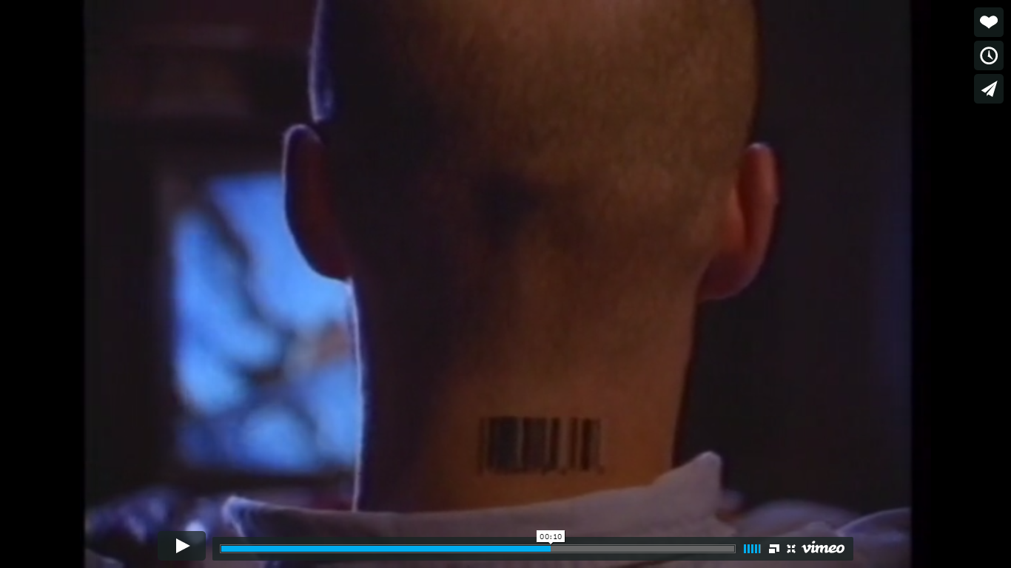

Ook deze boodschap was oorspronkelijk bedoeld voor de luisteraars en kijkers afkomstig uit het radio- en televisietijdperk. Dankzij YouTube heeft de commercial ook het internetpubliek bereikt en is het vervolgens een eigen leven gaan leiden. Ook in het tijdperk van Google, Twitter en Facebook zijn wij mensen nog steeds het product: “If you’re not paying for it, you’re not the consumer; you’re the product being sold.” Sterker nog, we zijn veranderd in het volgevreten varken dat op zijn slacht wacht.

Onderstaande clip uit de film Samsara geeft helemaal een ontluisterend beeld over hoe mensen zijn veranderd in het product. In een genadeloze kritiek over onze consumptiemaatschappij wordt getoond hoe mensen zich gewillig laten leiden tot de slachtbank.

Bron; <https://www.youtube.com/watch?v=WxAWuUc-u7Y>

Met de introductie van massamedia is de mens de controle verloren aan grote, gecentraliseerde bureaucratische hiërarchieën. We zijn veranderd in willoze slachtoffers die vreten wat hun wordt voorgeschoteld. Ook het internet is de zoveelste tool die door marketeers wordt ingezet om hetzelfde gedrag te bewerkstelligen.

[De opkomende platformeconomie](http://www.marketingfacts.nl/berichten/de-platformeconomie-als-startpunt-voor-online-marketing) laat nu echter een toekomst zien waarin dit niet langer het geval hoeft te zijn. De samenleving kantelt van grote, gecentraliseerde bureaucratische hiërarchieën naar door technologie gedreven, gedistribueerde, bottom-up netwerken die bestaan uit individuen en communities. Platformen als Airbnb, Uber, Spotify, Kickstarter, Bitcoin, Thuisafgehaald, TaskRabbit en Coursera zijn het voorland van deze ontwikkeling. Deze initiatieven laten zien wat het betekent als digitale netwerken worden uitgerold in de fysieke wereld.

De democratiserende werking van informatietechnologie zorgt ervoor dat de macht van de elite naar de massa verschuift. Hierdoor ontstaat een nieuwe economie - de collaboration economy ofwel de peer-to-peer economy - die de gevestigde orde in hun bestaan bedreigt.

**De menigte is het nieuwe bedrijf in plaats van het product.** De consument is het hotel, het taxibedrijf, het radiostation, de startup, de bank, het restaurant, het uitzendbureau en de leraar.

Het betekent een aardverschuiving in de manier waarop we leven, werken, spelen, reizen, maken, leren, bankieren en consumeren. En dit is een boodschap die de burger als muziek in de oren klinkt, maar de gevestigde orde absoluut niet.

|  |
| --- |
| ***WETENSCHAP;***  Kunst of Kunstmatig?  De woorden `kunst' en `kunstmatig' brengen heel verschillende gevoelens naar voren. Kunst wordt gezien als iets hogers, waar de mens boven zichzelf uitstijgt. Kunstmatig daarentegen wekt negatieve gevoelens op: we denken dan aan namaak en surrogaat. Merkwaardig eigenlijk.  http://www.smaakkunst.nl/1x1.gif  Kunst wordt door mensen met een speciale begaafdheid en training gemaakt en wordt vervolgens door anderen waargenomen, die daarbij meestal een zekere emotie ondergaan.  Kunst richt zich steeds op oog (beeldende kunst) of oor (muzische kunst) of beide (bv. theater, opera, ballet en film). Een kunstwerk, de creatie van een kunstenaar, moet uniek zijn, zelfs als we te maken hebben met een uitvoerend kunstenaar, die toch zijn eigen gevoelens in een interpretatie legt. Kunst is bij uitstek een cultuurverschijnsel, waarbij de mens zich afzet tegen de natuur. Dat de natuur de kunstenaar inspireert is hiermee niet in tegenspraak, maar cultuur staat wel tegenover natuur.  Een kunstmatig product is eveneens een cultuurverschijnsel. Men zou de uitvinder van een kunstmatig product best als een kunstenaar kunnen beschouwen. Een uitvinding is uniek, vaak beschermd door een octrooi, het wordt door anderen waargenomen en kan bij ingewijden zeker een emotie oproepen. Een uitvinding is vaak een vrucht van de wetenschap. In de wetenschap worden voortdurend uitvindingen gedaan, vaak met een voor de kenner ontroerende schoonheid, maar niet alle wetenschappelijke uitvindingen leiden direct naar nieuwe producten. Als dat wel zo is,  wordt zo'n product meestal fabrieksmatig in grote aantallen of hoeveelheden geproduceerd en dan lijkt het alsof dit product niet meer uniek is en dawordt het een kunstmatig product. Wat wel uniek blijft is de uitvinding.  De wetenschap staat niet ver van de kunst af. Hierbij bedoel ik niet kunst in de zin van boekdrukkunst of geneeskunst, waar het gaat om een speciaal vakkennis, een `kunde'.  Het gaat om de wetenschap die de natuur blootlegt. Vandaar het woord ontdekkingen. De  gevonden wetmatigheden kunnen gelijksoortige emoties opwekken als kunstwerken, denk aan het `Eureka' van Archimedes. Natuurwetten zijn creaties van mensen die om te overleven een ordening aan moeten brengen in de verschijnselen die zich aan hen voordoen. Begrip betekent  houvast en voorspelbaarheid of tenminste een verwachtingspatroon van de toekomst. Een leraar van mij sprak misschien daarom over `wiskunst' en `natuurkunst', een woordspeling die in andere talen niet opgaat.  Zoals een uitvoering volgt op een compositie zo volgt de toegepaste wetenschap op de pure of fundamentele wetenschap. Deze richt zich op voor de mens nuttige of aangename zaken, die dan tenslotte worden geproduceerd in een fabriek: kunstmatige producten. Misschien voelt onze Calvinistische inborst zich schuldig bij zaken die het leven vergemakkelijken en die leiden tot genot en materialisme. Dit kan een onbewust aspect zijn dat speelt bij de negatieve gevoelens bij deze kunstmatigheden.  Hoe komt het nu dat we `kunstmatig' gevoelsmatig als inferieur beschouwen?  Of we het willen of niet, we zijn zelf cultuurverschijnselen omringd door kunstmatigheden. Ten onrechte beschouwen we wat er honderd jaar geleden bestond en gedaan werd als `natuurlijk'. Sinds de mensheid bestaat zijn uitvindingen gedaan om zich tegen de vijandige natuur te verweren: wapens, vervoermiddelen, cultiveren van landbouw en veeteelt, bakken van brood, weven van kleren, noem maar op. Dit wordt door velen als `natuurlijk' ervaren, omdat het er altijd al was en omdat het begrijpelijk en overzichtelijk is. Wat in een fabriek gebeurt onttrekt zich echter aan veler waarneming. Nieuwe dingen roepen altijd al weerstand op, zeker als ze moeilijk te begrijpen zijn. Hoewel men graag profiteert van de nieuwe verworvenheden, blijft er een zekere argwaan en dus een negatieve gevoelswaarde voor  kunstmatige producten.  Een ander punt is dat kunstmatige zaken niet beperkt blijven tot waarneming door oog en  oor. Vooral in de levensmiddelenbranche komt men `kunstmatig' met negatieve gevoelswaarde tegen. Zoetstoffen, aromatiserings- en conserveermiddelen worden door smaak- en reukorgaan waargenomen. Ze wekken achterdocht omdat ze nieuw en dus onbekend zijn  en bovendien substantieel in het lichaam worden gebracht. Buitengewoon eng. Verder zijn er nieuwe productiemethodes: kant-en-klaar, ingeblikt, diepgevroren, gepasteuriseerd, gesproeidroogd voedsel etc. Nu is men van nature al erg conservatief als het om eten gaat. Geen wonder, want we hebben van  onze voorouders, die in een eeuwenoud proces door schade en schande wijs zijn geworden, moeten leren welk voedsel veilig is. Als men ziek wordt, is het te laat, dus moeten we met onze zintuigen een levensmiddel herkennen aan zijn sensorische eigenschappen: uiterlijk, geur, textuur en aroma. Toch kennen we van oudsher `gefabriceerde' etenswaren zoals brood, spaghetti, worst, kaas, wijn enzovoort, alle gemodificeerd om ze veilig, houdbaar en voedzaam te maken. Ook smaakstoffen als kruiden, peper en zout, kleurstoffen zoals safraan en paprika zijn allang bekend. Zo lang dat ze als natuurlijk worden ervaren. Toen deze conserveringsmethoden en additieven werden uitgevonden, werden ze waarschijnlijk aanvankelijk ook als kunstmatig en negatief  ervaren.  Dat de mening over kunst ook kan veranderen weten we. Een schilder als van Gogh moest tot na zijn dood wachten tot hij erkend werd. We vinden gebruiksvoorwerpen van vroeger in musea, als curiositeit, maar toch ook als iets wat ons emotioneel raakt. Wie weet zullen onze nakomelingen de `kunstmatige' producten van nu als artefacten in musea uitstallen en als kunstvoorwerpen bewonderen. De eerste computermusea bestaan al. Kunst en kunstmatig zijn beide loten aan dezelfde cultuurstam.  Bron; <http://www.smaakkunst.nl/kunst_of_kunstmatig14.htm> |

***CULTUUR***

Reclame voor de mens.

<https://www.youtube.com/watch?v=R8JQteJY7X0>

Nooit genoeg.

<https://www.youtube.com/watch?v=9pC1kogHMtI>

Machine?

<https://www.youtube.com/watch?v=lUtnas5ScSE>

# Publicatietekst

Met de introductie van massamedia is de mens de controle verloren. We zijn veranderd in willoze slachtoffers die vreten wat hun wordt voorgeschoteld. Bedrijven bepalen wat wij moeten doen, hoe wij ons gedragen en hoe te leven.

Kunnen wij ons hier nog tegen verzetten?

Je bent een product!

Theater uitvoering onderleiding van Vera Berkeveld.

11 november 2015, 15:00 uur de Bouwplaats, Tilburg.

Feedback;

Helderder maken, meer waarvoor ze komen, minder de achterliggende gedachte.

2.

Vindt u ook dat u aan alle regels moet voldoen? Dat het leven perfect moet zijn? We zijn veranderd in willoze marionetten. Dit theaterstuk geeft een beeld van de alledaagse vragen en keuzes die men maakt ten behoeve van andere. Kan de marionet zich hier nog tegen verzetten? Kan hij zich bevrijden uit het keurslijf dat hem is opgelegd?

Dan hebben we de poppen aan het dansen.

Theater uitvoering onderleiding van Vera Berkeveld.

Wo 11 nov, 15:00 uur, Studio Tilburg.

Na feedback van Boy

Vindt u ook dat u aan alle regels moet voldoen? Dat het leven perfect moet zijn? Zijn wij veranderd in willoze marionetten?

Dit theaterstuk geeft een beeld van de alledaagse vragen en keuzes die men maakt ten behoeve van andere. U doorloopt zelfstandig een parcours waarbij u beleefd welke keuzes er in het dagelijks leven worden gemaakt door en voor u. Met als slotstuk, een theatrale uitvoering door theatergroep Vera Berkeveld.

# Experiment

Mijn concept over de levende marionet, moest ik als een experiment testen. Daarbij moest er gelet worden op uitvoering, beeld, werkbaarheid ect.

Luca werd gebruikt als proefpersoon. Ze kreeg touwen om haar bovenbenen, polsen en om haar middel en taille. De andere kregen een touw in handen, waar ze hard en zacht aan konden trekken. Luca moest zich voegen naar het trekken van de andere personen. Het werd een levende marionet.

Wat ik wel merkte is dat het vooral heel grappig was/eruit zag. Van tevoren was niet afgesproken wie er zou trekken en hoe hard. Daardoor moest Luca alle kanten op springen. Dat zag er grappig uit. Dit wil ik in het eindbeeld voorkomen. Dit kan door goede geografie afspraken te maken met de spelers.

Dus ik moet een script opstellen van de handelingen die er uitgevoerd moeten worden in het theaterstuk.

Het totaalbeeld zag er heel goed uit. Precies zoals ik het in mijn hoofd had. Iemand die alle kanten op moet manoeuvreren, omdat er aan je getrokken wordt. Dit beeld kan ik nog verder uitwerken.

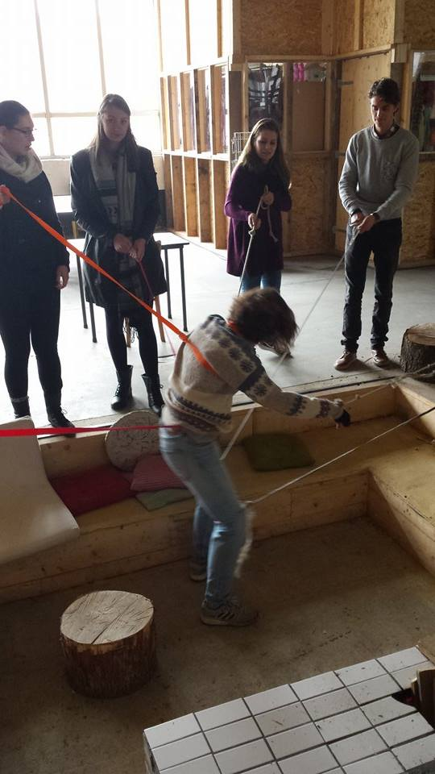 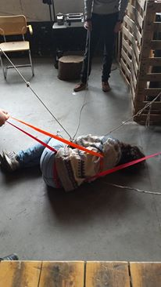

Filmpjes van de uitvoering staan in N@tschool genaamd; Marionet 1, Marionet 2.

# Script

Start;

Licht gedempt, stilte, marionet als een hoopje op de grond.

Opkomende muziek (sprekers?). Licht gaat langzaam over in scherp spot op het hoopje mens.

Midden;

Hardere muziek. Personen met touwen beginnen om de beurt te trekken. Eerst een arm, dan een been, dan de heup enz. Van langzaam naar snel.

Dan trekken ze steeds meer, totdat de marionet op haar voeten staat. Ze dans over de vloer voortgetrokken door de andere. Muziek gaat sneller en sneller. Spot volgt marionet.

Eind;

Marionet begint zich te verzetten. Trekt mensen terug. Een gaat zelf over de vloer. De andere laten de touwen vieren, en omstebeurt laten ze het touw los. Totdat de marionet zelfstandig staat. Deze gooit haar handen in de lucht. Muziek gaat uit wanneer de handen gestrekt zijn en het licht gaat uit.

Locatie; (theater) de Kikker te Utrecht.

Duur; 15 minuten.

Aantal keer spelen; 4 op een dag.

Wanneer; Gratis festival voor bezoekers. Culturele zondag.

Aantal personen; 7. (1marionet en 6trekkers)

Attributen; 6 touwen (zacht materiaal en vrij dik), tuigje met bevestiging voor aan het grit.

Mogelijkheden; Optakelmogelijkheden in het theater. Spotlicht en muziekinstallatie.

# Het concept

Sfeer creëren, dat jouw keuzes worden beïnvloed door de omgeving. Personen lopen door de ruimte en beleven hoe je keuzes maakt. Slot is in het theater, met marionet.

Je komt binnen in de hal van theater de Kikker in Utrecht. Daar staat een man in een net kostuum. Deze zegt tegen je; ‘Je moet naar boven.’ Hij wijst naar de trap. Daarna herhaalt hij; ‘Je MOET naar boven.’ Je gaat een voor een de trap op. Het is stil en donker. Boven aan de trap kom je twee borden tegen. Een pijl naar links, hierbij staat; DIT IS HET JUISTE PAD. Een pijl naar rechts, hierbij staat; DIT IS HET GOEDE PAD. Je kiest een kant. Je komt in een kleine, hele drukke ruimte met overal briefjes, op de muren, het plafond en de vloer. Hier staan woorden op. Je hoort iemand keuzen opdreunen. Het beeld is heel chaotisch. Dan wordt je als persoon naar de volgende ruimte geloodst, dit gaat doormiddel van pijlen op de grond en aan de wanden. In de volgende ruimte staat een bak met water, daar staat een bord bij met; WENSPUT. De persoon kan hier zijn grootste wens uitspreken. En een steentje in het water gooien. De hele ruimte is verder leeg. Hierna moet de persoon door een heel benauwde gang. Deze is zo smal dat je erdoor heen moet wurmen. Dit wordt veroorzaakt doordat er aan weerzijde sterk plastic hangt en dat tegen elkaar wordt gedrukt door middel van luchtkanonnen. Dit geeft ook lawaai.

Daarna kom je in de theaterzaal terecht. Hier staat muziek op. Een marionet hangt aan een tuigje, ze wordt heen en weer getrokken door touwen, en dans zo over de vloer. Dit blijft zich herhalen.

Je kunt ervoor kiezen weg te gaan of te blijven kijken. De uitgang wordt heel duidelijk aangegeven met een lichtgevend bord boven de deur.

De personen die binnen komen krijgen dus met verschillende ruimtes en ervaringen te maken. Ze maken zelf keuzes, maar er zijn ook veel opgelegde keuzes. Uiteindelijk komen ze in de theaterzaal, waar een marionet deze keuzes benadrukt.

Locatie; Theater de Kikker in Utrecht.

Duur; 45 minuten.

Spelers; 1 marionet, 6 trekkers, 1 man in pak.

Attributen; 6 touwen (zacht materiaal en vrij dik), tuigje met bevestiging voor aan het grit, wensput, steentjes, borden (in pijlvorm), .

Mogelijkheden; Optakelmogelijkheden in het theater. Spotlicht en muziekinstallatie. Geluidsinstallatie in ruimte met briefjes

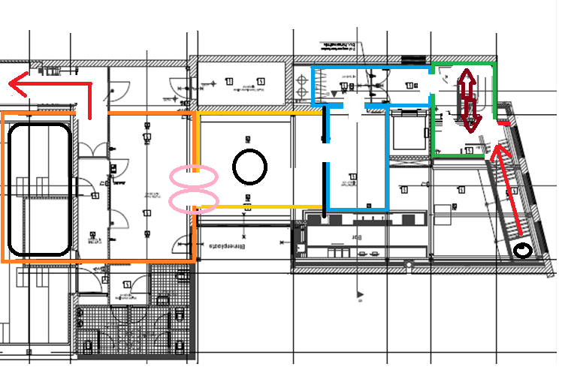

**Theater de Kikker, Utrecht**

**Looproute voor bezoekers; Dan hebben we de poppen aan het dansen.**

Rode pijlen; Begin en eind van de route.

1e ruimte; Groen

Eerste keuze wordt gemaakt. Twee borden, ga je links of rechtsom?

2e ruimte; Blauw

Ruimte vol gehangen met briefjes, stemgeluid die keuzes opdreunt, chaotisch.

3e ruimte; Geel

Ruimte met wensput en steentjes. Je kan een wens doen en een steentje in de wensput deponeren. De ruimte is verder groot en leeg.

Obstakel; Roze

Je moet je door een tussenstuk duwen. Het maakt enorm lawaai door de blowers die het plastic tegen elkaar aan drukt.

4e ruimte; Oranje

Theaterzaal. Theater uitvoering met een marionet. Spot gericht op marionet, voor de rest donker. Ruimte kan verlaten worden via de uitgang en tevens het einde van de belevenis route.